ČESKÝ JAZYK A LITERATURA

Povinný úkol k odevzdání: (zadání úkolu, rozsah, způsob zpracování,..)
Moji milí žáci, děkuji vám za zaslání všech vzorně vypracovaných domácích úkolů. Snažím se je postupně kontrolovat a odpovědět vám na ně. Ohromnou radost jste mi udělali s těmi nádhernými čapími rodinkami. Škoda, že nejsme ve škole, byla bych z nich krásná výstava. Na tento týden se pokusím vytvořit nějakou výukovou on-line hodinu z českého jazyku k novému učivu. Spíše půjde o to, že se uvidíme a uslyšíme a něco si také vysvětlíme. Připravte si na tuto hodinu pero, sešit,vytisknutý pracovní list str. 13 a vyprávění o medvědovi z minulého týdne, učebnici ČJ a dobrou náladu.
A nyní už zadání k úkolům z Č J.
Vezmi si učebnici ČJ na str. 125 a doplň si na folii cv. 1. Dále pracuj dle zadání a, b, c .
Z pracovního sešitu ČJ vypracuj str. 27 a pošli mi ji ke kontrole.
Dále ti posílám na procvičení slabiky mě str. 29, tu doplň a také pošli ke kontrole.
Na výklad nového učiva posílám str. 13, tu si vytiskni a ponech čistou na on-line hodinu.
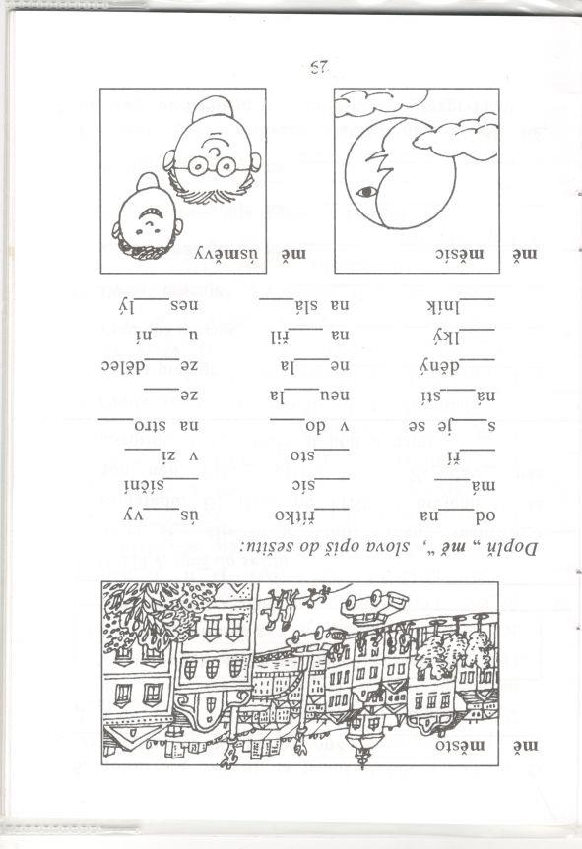
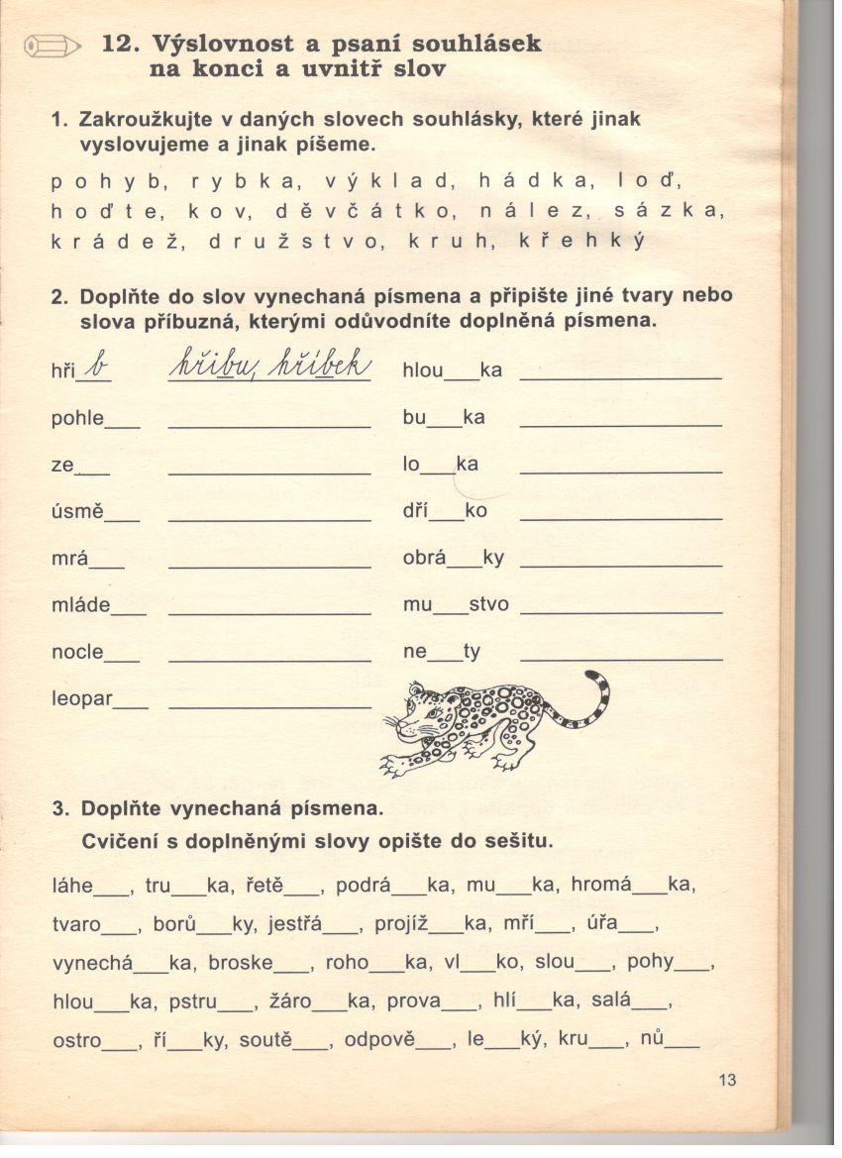

ČTENÍ

Povinný úkol k odevzdání: (zadání úkolu, rozsah, způsob zpracování,..)
Vezmi si čítanku a přečti si vyprávění o zvířátkách na str. 118-119.
Pak si otoč na str. 126 a přečti si vyprávění Dášeňka se narodila . Nejdříve si přečti obtížná slova za modrými tečkami a pak si přečti alespoň 2krát vyprávění. Pozoruj, jak pan Čapek dokázal o štěňátku krásně vyprávět.
Odpověz na otázku:
Co všechno dělala pro Dášeňku její maminka, odpověď napiš do sešitu. Zkus ji namalovat.
https://www.youtube.com/watch?v=SGhU9Uq-JRw
https://www.youtube.com/watch?v=On6t36NrXKU
Pak si přečti v průběhu týdne vyprávění o životě sobů a pokus se odpovědět písemně na tyto otázky.
Čím se sobi živí?
Kolik rodí samice mláďat?
Kde dnes sobi žijí?
Jak jsou domorodcům užiteční?
Zkus podle obrázku soba namalovat.
https://www.youtube.com/watch?v=mEFvNRd4wLA
Koukni se na vyprávění o Sobíkovi Nikovi.
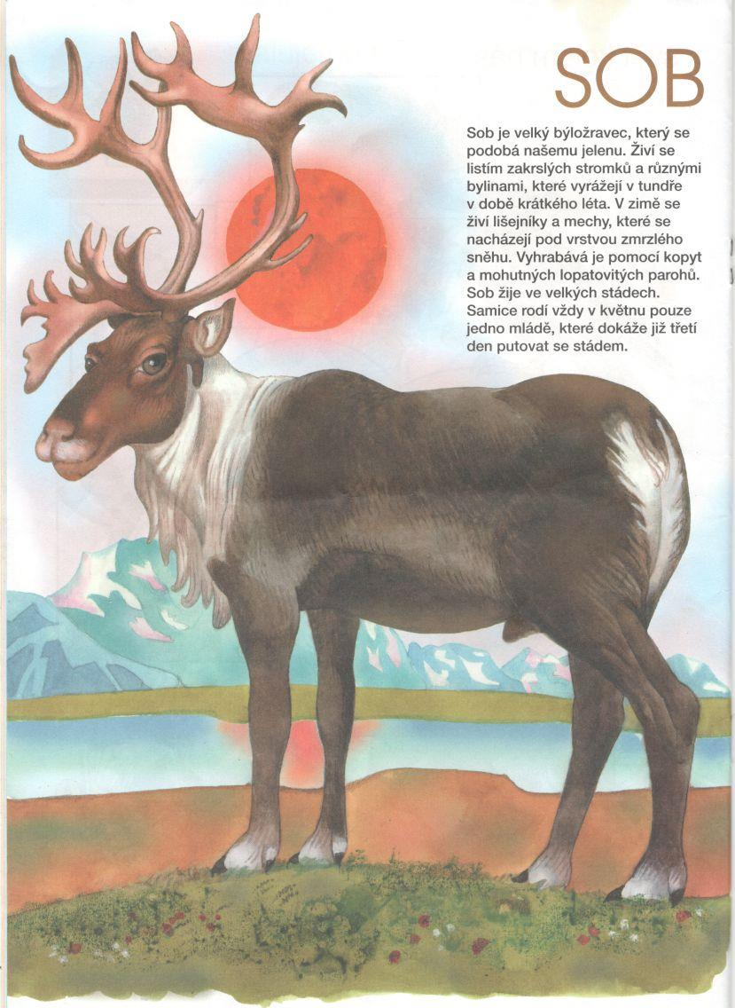
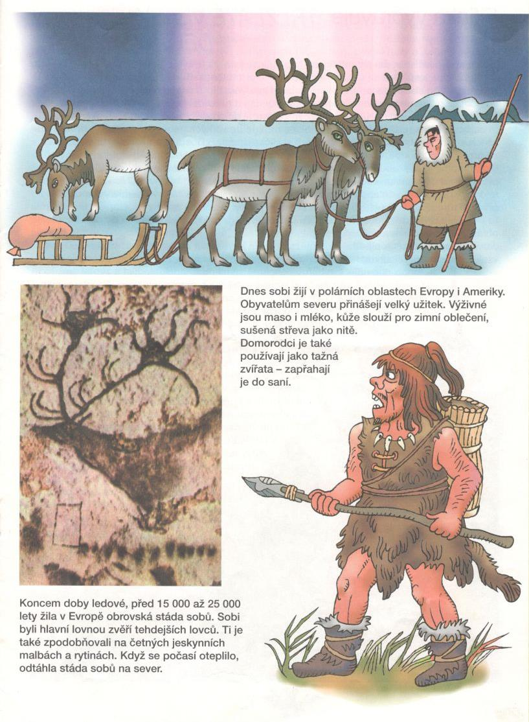
MATEMATIKA

Povinný úkol k odevzdání: (zadání úkolu, rozsah, způsob zpracování,..)
Tento týden si ještě zopakujeme a upevníme násobení a dělení 2 a 3.
Vezmi si kostičky nebo knoflíky a zkus z nich vytvořit 2 poloviny a pak je rozděl na 3 stejné skupiny a vytvořit
z nich 3 třetiny. Budeš to potřebovat v PS matematiky na str. 26 ve cv. 1 a 2.
Vypočítej celou tuto stránku a pošli mi ji ke kontrole.
Dále ti posílám materiály z matematiky k opakování sčítání a odčítání do 100. Postupujte podle rad vaší kamarádky Aničky. Příklady počítej postupně podle stránek 1,4,5,6. Přeji ti příjemnou zábavu a co nejméně chyb.
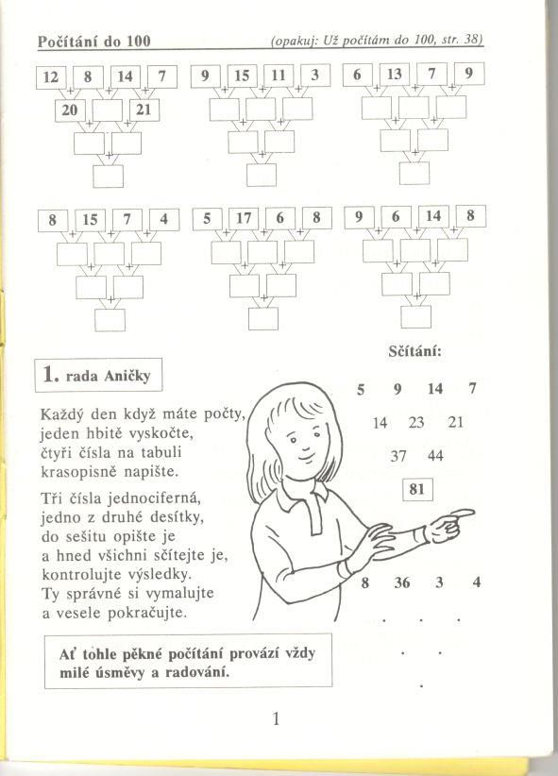

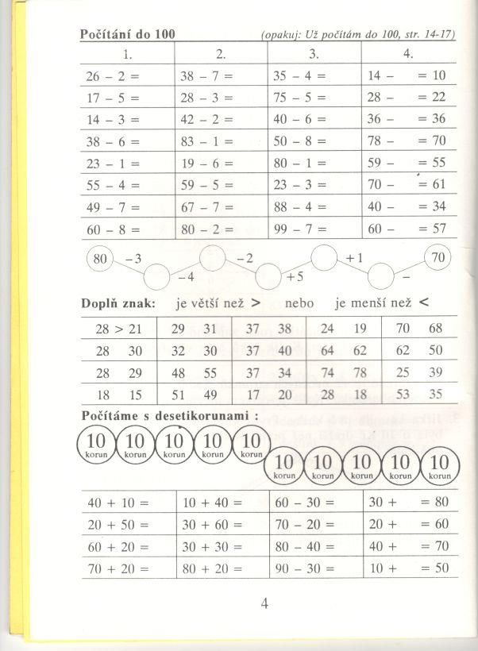
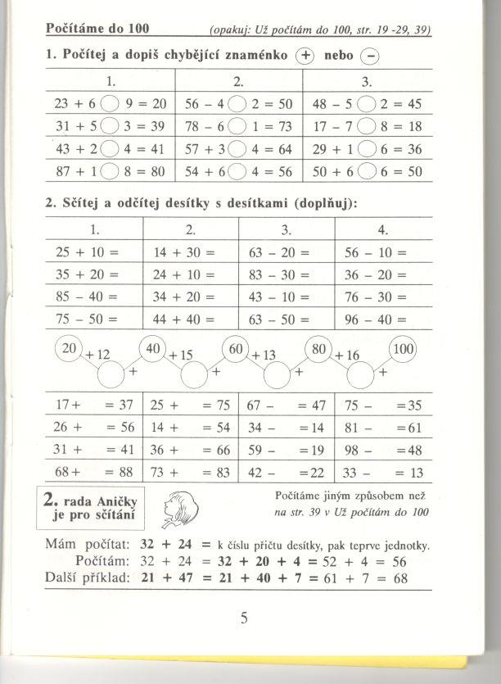
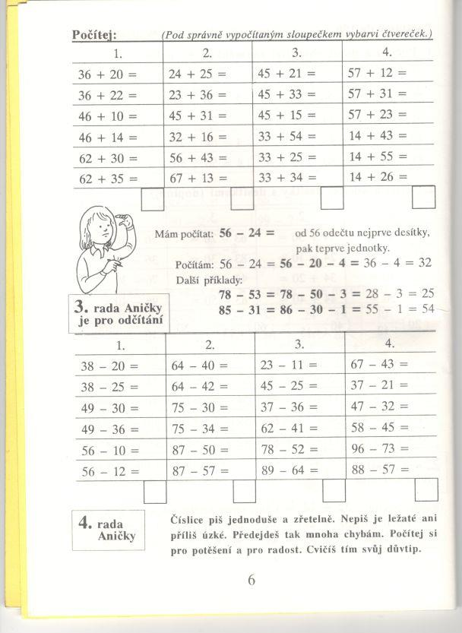

PRVOUKA

Povinný úkol k odevzdání: (zadání úkolu, rozsah, způsob zpracování,..)
Vezmi si učebnici prvouky na str. 48-49 a přečti si vyprávění o životě domácích zvířat.
Pak si vezmi sešit prvouky a zkus sám vyhledat a napsat,co lidem poskytují.
Co poskytuje kráva?
Co poskytuje prase?
Co poskytuje koza?
Co poskytuje kůň?
Co poskytuje ovce?
Co poskytuje slepice?
Co poskytuje králík?
Některá domácí zvířata si zkus namalovat.

Tím budeš mít splněný i domácí úkol z výtvarné výchovy.

PRACOVNÍ VÝCHOVA

Povinný úkol k odevzdání: (zadání úkolu, rozsah, způsob zpracování,..)

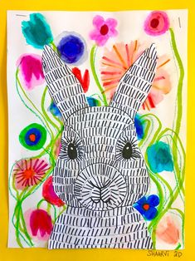Zkus si namalovat jarního zajíčka. Přeji hodně úspěchů.

HUDEBNÍ VÝCHOVA

Povinný úkol k odevzdání: (zadání úkolu, rozsah, způsob zpracování,..)
https://www.youtube.com/watch?v=ECVThiZaWJU

TĚLESNÁ VÝCHOVA

Povinný úkol k odevzdání: (zadání úkolu, rozsah, způsob zpracování,..)
Užívej si čerstvého vzduchu a pohybu v přírodě, ale dávej na sebe pozor. Přeji Vám všem i rodičům pohodové jarní dny a hlavně hodně zdraví. Zdraví vás vaše třídní vyučující B. Petrásková.

